**SLACK’TEN PRIVATE KANAL KURULMASI VE İLK TANIŞMA:**

3 Haziran ilk buluşma ve whatsapp/discord’a geçiş yapma.

**metin, ekran görüntüsü, yazılım, web sitesi içeren bir resim

Açıklama otomatik olarak oluşturuldu**

**metin, ekran görüntüsü, yazılım, bilgisayar simgesi içeren bir resim

Açıklama otomatik olarak oluşturuldu**

**WHATSAPP’TAN SS’LER VE TOPLANTI KARARLARI:**

4 Haziran’da toplantı yapma kararının ardından 5 Haziran’da toplantı gerçekleştirildi.

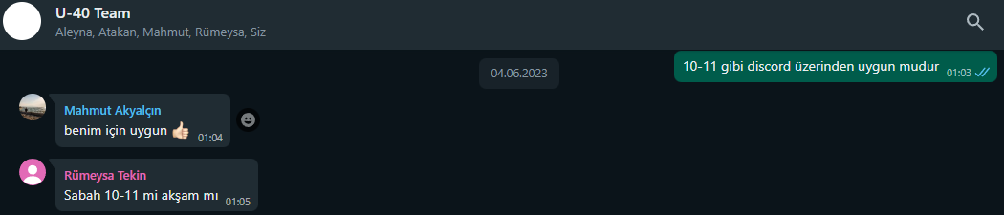

5 Haziran’daki toplantı saati kararlaştırma ve ortak 1. Sprint buluşması yayını izleme, değerlendirme.

metin, ekran görüntüsü, yazılım, multimedya yazılımı içeren bir resim

Açıklama otomatik olarak oluşturuldu

metin, ekran görüntüsü, yazılım, multimedya yazılımı içeren bir resim

Açıklama otomatik olarak oluşturuldu

6 Haziran’da oyunla ilgili konuşulması gerekenler önceden yazışarak kesinleştiri  
metin, ekran görüntüsü, yazılım, multimedya yazılımı içeren bir resim

Açıklama otomatik olarak oluşturuldu

7 Haziran’da toplantı kararlaştırma.

metin, ekran görüntüsü, yazılım, multimedya yazılımı içeren bir resim

Açıklama otomatik olarak oluşturuldu

8 Haziran’da toplanma kararı.

metin, ekran görüntüsü, yazılım, multimedya yazılımı içeren bir resim

Açıklama otomatik olarak oluşturuldu

9 Haziran’dan Unity ile ilgili bir teknik bir konuşma.

metin, ekran görüntüsü, yazılım, multimedya yazılımı içeren bir resim

Açıklama otomatik olarak oluşturuldu

11 Haziran’dan, finallerin yavaş yavaş bitmesiyle toplantıların çoğaltılması, görevlerin atanması.

metin, ekran görüntüsü, yazılım, web sitesi içeren bir resim

Açıklama otomatik olarak oluşturuldu

12 Haziran’dan toplantı kararı.

metin, ekran görüntüsü, yazılım, multimedya yazılımı içeren bir resim

Açıklama otomatik olarak oluşturuldu

13 Haziran, toplantı sonrası küçük bir feedback.  
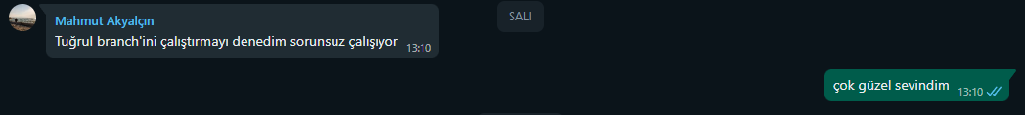

14 Haziran’dan küçük küçük proje temellerinin atılmasıyla çalışmaların geri dönüşleri.  
metin, ekran görüntüsü, yazılım, multimedya yazılımı içeren bir resim

Açıklama otomatik olarak oluşturuldu

metin, ekran görüntüsü, multimedya yazılımı, yazılım içeren bir resim

Açıklama otomatik olarak oluşturuldu

15 Haziran’dan toplantı kararı.  
metin, ekran görüntüsü içeren bir resim

Açıklama otomatik olarak oluşturuldu

metin, ekran görüntüsü içeren bir resim

Açıklama otomatik olarak oluşturuldu

16 Haziran’dan toplantı kararı.  
ekran görüntüsü, metin içeren bir resim

Açıklama otomatik olarak oluşturuldu

**DISCORD’TAN KONUŞULANLAR VE KAYNAK PAYLAŞIMI:**

3 Haziran, Discord Server’ı ilk kurulduğu gün.  
metin, ekran görüntüsü, yazılım, multimedya yazılımı içeren bir resim

Açıklama otomatik olarak oluşturuldu

metin, ekran görüntüsü içeren bir resim

Açıklama otomatik olarak oluşturuldu

metin, ekran görüntüsü içeren bir resim

Açıklama otomatik olarak oluşturuldu

7 Haziran, github link’lerinin paylaşılması.

metin, ekran görüntüsü, yazılım, bilgisayar simgesi içeren bir resim

Açıklama otomatik olarak oluşturuldu

3D modeller için kanalımız.

metin, elektronik donanım, ekran görüntüsü, yazılım içeren bir resim

Açıklama otomatik olarak oluşturuldu

Link paylaşımları için kanalımız.

metin, ekran görüntüsü, multimedya yazılımı, grafik yazılımı içeren bir resim

Açıklama otomatik olarak oluşturuldu

Discord üzerinden yapılan feedback’ler.  
metin, ekran görüntüsü, yazılım, multimedya yazılımı içeren bir resim

Açıklama otomatik olarak oluşturuldu